1. 产品介绍
1.1 产品概述
该传感器性能稳定灵敏度高，是观测和研究盐渍土的发生、演变、改良以及水盐动态的重要工具。通过测量土壤的介电常数，能直接稳定地反映各种土壤的真实水分含量。可测量土壤水分的质量百分比，是符合目前国际标准的土壤水分测量方法。输出信号为标准的4-20mA电流输出和0~5V/0~10V电压输出。
1.2 适用范围
适用于土壤墒情监测、科学试验、节水灌溉、温室大棚、花卉蔬菜、草地牧场、土壤速测、植物培养、污水处理、精细农业等场合。
1.3 产品特点
1）也可用于水肥一体溶液、以及其他营养液与基质的电导率。
2）电极采用特殊处理的合金材料，可承受较强的外力冲击，不易损坏。
3）完全密封，耐酸碱腐蚀，可埋入土壤或直接投入水中进行长期动态检测。
4）精度高，响应快，互换性好，探针插入式设计保证测量精确，性能可靠。
1.4 主要技术指标
直流供电（默认） DC 10-30V
最大功耗 电流输出 0.4W（12V DC供电） 电压输出 0.3W（12V DC供电）
工作温度 -40℃~+80℃
电导率参数 量程 0-10000us/cm 精度 ±3%；
土壤水分参数 量程 0-100% 精度 0-50%内2%，50-100%内3%
电导率温度补偿 内置温度补偿传感器，补偿范围0-50℃
防护等级 IP68
探针材料 防腐特制电极
密封材料 黑色阻燃环氧树脂
默认线缆长度 2米，线缆长度可按要求定制
外形尺寸 45*15*123mm
输出信号 电流输出 4~20mA 电压输出 0~5V/0~10V
负载能力 电流输出 ≤600Ω 电压输出 输出电阻≤ 250 Ω
1.5 产品选型
RS- 公司代号
ECH- 电导率土壤水分变送器
I20- 4~20mA电流输出
V05- 0~5V电压输出
V10- 0~10V电压输出
TR-1 土壤检测外壳
2. 外形尺寸
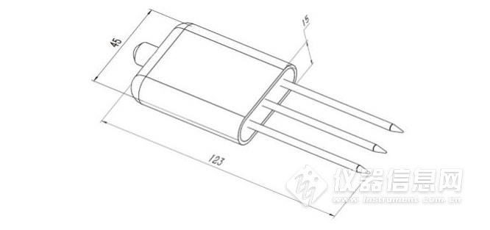​
设备尺寸图（单位：mm）
3. 使用方法及注意事项
由于电极直接测定土壤中的可溶盐离子的电导率，因此土壤体积含水率需高于约20%时土壤中的可溶离子才能正确反映土壤的电导率。在长期观测时，灌溉或者降雨后的测量值更接近真实水平。如果进行速测，可先在被测土壤处浇水，待水分充分渗透后进行测量。
如果在较坚硬的地表测量时，应先钻孔（孔径应小于探针直径），再插入土壤中并将土压实然后测量；传感器应防止剧烈振动和冲击，更不能用硬物敲击。由于传感器为黑色封装，在强烈阳光的照射下会使传感器使急剧升温（可达50℃以上），为了防止过高温度对传感器的温度测量产生影响，请在田间或野外使用时注意遮阳与防护。
3.1 速测方法：
选定合适的测量地点，避开石块，确保钢针不会碰到坚硬的物体，按照所需测量深度抛开表层土，保持下面土壤原有的松紧程度，紧握传感器垂直插入土壤，插入时不可左右晃动，一个测点的小范围内建议多次测量求平均值。
3.2 埋地测量法：
垂直挖直径>20cm的坑，按照测量需要，在既定的深度将传感器钢针水平插入坑壁，将坑填埋严实，稳定一段时间后，即可进行连续数天，数月乃至更长时间的测量和记录。
3.3 注意事项：
1、测量时钢针必须全部插入土壤里。
2、避免强烈阳光直射到传感器体上而导致温度过高。野外使用注意防雷击。
3、勿暴力折弯钢针，勿用力拉拽传感器出线，勿摔打或猛烈撞击传感器。
4、传感器防护等级IP68，可以将传感器整个泡在水中。
5、由于在空气中存在射频电磁辐射，不宜长时间在空气中处于通电状态。
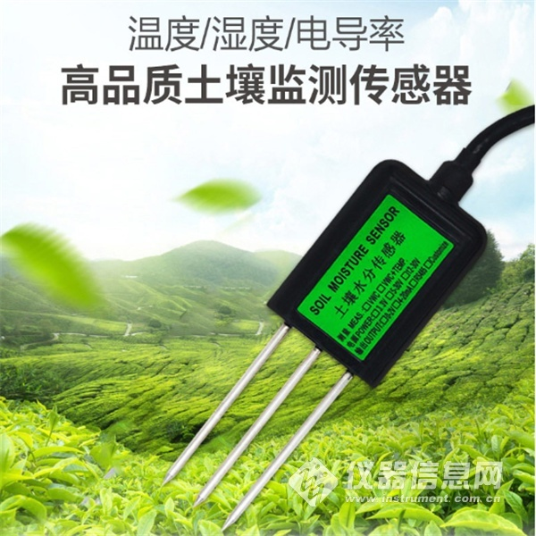
4. 设备安装说明
4.1 设备安装前检查
设备清单
■传感器设备1台
■合格证、保修卡
4.2 接口说明
4~20mA、0-5V输出型设备宽电压10~30V直流电源输入。
0-10V输出型设备需用18~30V直流电源供电。
4.3 接线说明
线色 说明 备注
棕色 电源正 电源类型参考供电说明
黑色 电源负、电导率信号负、水分信号负 GND
蓝色 电导率信号正 电导率信号输出
黄色 水分信号正 水分信号输出

